ЧЕЛЯБИНСКАЯ ОБЛАСТЬ

АДМИНИСТРАЦИЯ
ЗЛАТОУСТОВСКОГО ГОРОДСКОГО ОКРУГА
РАСПОРЯЖЕНИЕ

01.12.2025 г. | № | 4523-р/АДМ
г.Златоуст
О местах складирования снега

В целях реализации требований Федерального закона Российской Федерации «Об общих принципах организации местного самоуправления
в Российской Федерации» и уточнения мест складирования снега:
1. Установить следующие места для складирования снега, убираемого
в процессе зимнего содержания дорог Златоустовского городского округа:
1) территория городской свалки (координаты земельного участка: широта 55.149346, долгота 59.616362);
2) карьер, расположенный в 500 метрах юго-западнее
улицы 4-я Посадская;
3) пустырь, расположенный севернее земельного участка с кадастровым номером 74:25:0301904:36 (Челябинская область, г. Златоуст,
ул. Нижне-Логовая, д. 5);
4) поляна южнее участка с кадастровым номером 74:25:0305017:11 автодрома автошколы Российской обороны спортивно-технической организации «Добровольное общество содействия армии, авиации и флоту»
(на карте намыва илов из городского пруда);
5) пустырь, расположенный вдоль гаражей ГСПК «Урал-2»;
6) пустырь, расположенный севернее земельного участка с кадастровым номером 74:25:0302618:352 (Челябинская область, г. Златоуст,
ул. К. Заслонова, д. 1);
7) строительная площадка больничного комплекса в районе квартала Орловский;
8) пустырь северо-восточнее ГК ЛАДА (кадастровые номера 74:25:0307403:143, 74:25:0307403:151, 74:25:0307403:152).
2. Признать утратившим силу распоряжения Администрации Златоустовского городского округа:
1) от 02.10.2019 г. № 2359-р «О местах складирования снега»;
2) от 31.01.2020 г. №163-р/АДМ «О внесении изменений в распоряжение Администрации Златоустовского городского округа от 02.10.2019 г. № 2359-р «О местах складирования снега»;
3) от 15.12.2021 г. № 2891-р/АДМ «О внесении изменений
в распоряжение Администрации Златоустовского городского округа
от 02.10.2019 г. №2359-р «О местах складирования снега»;
4) от 28.08.2023 г. № 2719-р/АДМ «О внесении изменений
в распоряжение Администрации Златоустовского городского округа
от 02.10.2019 г. № 2359-р «О местах складирования снега»;
5) от 09.02.2024 г. № 363-р/АДМ «О внесении изменений в распоряжение Администрации Златоустовского городского округа от 02.10.2019 г. № 2359-р «О местах складирования снега».
3. Пресс-службе Администрации Златоустовского городского округа (Семёнова А.Г.) опубликовать настоящее распоряжение на официальном сайте Златоустовского городского округа в сети «Интернет».
4. Организацию и контроль завыполнением настоящего распоряжения оставляю за собой.

Заместитель Главы  Златоустовского городского округа по инфраструктуре | 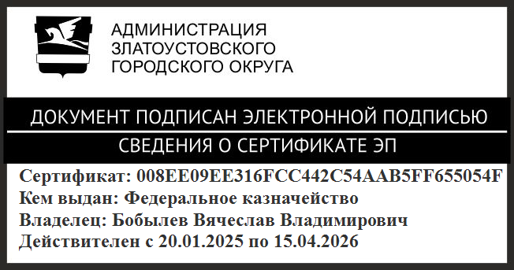 | В.В. Бобылев

